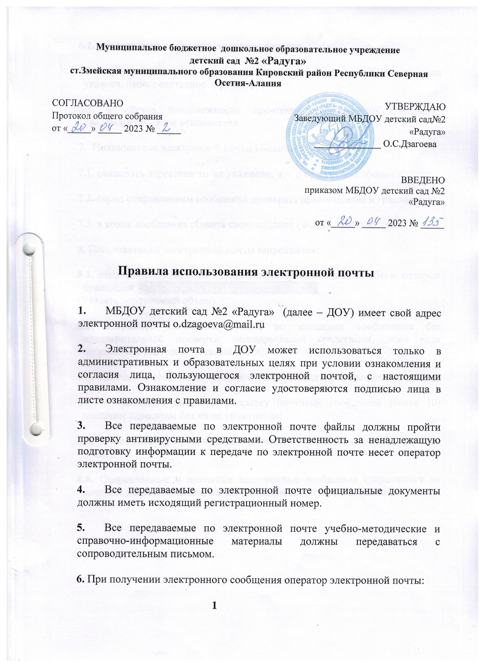

Муниципальное бюджетное дошкольное образовательное учреждение
детский сад №2 «Радуга»
ст.Змейская муниципального образования Кировский район Республики Северная Осетия-Алания

СОГЛАСОВАНО  Протокол общего собрания  от «_____» _____ 2023 № _____ | УТВЕРЖДАЮ  Заведующий МБДОУ детский сад№2 «Радуга»  ______________ О.С.Дзагоева  ВВЕДЕНО  приказом МБДОУ детский сад №2  «Радуга»  от «_____» _____ 2023 № _____

Правила использования электронной почты

- МБДОУ детский сад №2 «Радуга» (далее – ДОУ) имеет свой адрес электронной почты o.dzagoeva@mail.ru

- Электронная почта в ДОУ может использоваться только в административных и образовательных целях при условии ознакомления и согласия лица, пользующегося электронной почтой, с настоящими правилами. Ознакомление и согласие удостоверяются подписью лица в листе ознакомления с правилами.

- Все передаваемые по электронной почте файлы должны пройти проверку антивирусными средствами. Ответственность за ненадлежащую подготовку информации к передаче по электронной почте несет оператор электронной почты.

- Все передаваемые по электронной почте официальные документы должны иметь исходящий регистрационный номер.

- Все передаваемые по электронной почте учебно-методические и справочно-информационные материалы должны передаваться с сопроводительным письмом.

6. При получении электронного сообщения оператор электронной почты:

6.1. регистрирует его в установленном порядке;
6.2. передает документ на рассмотрение руководителю ДОУ или, если указано, непосредственно адресату;

6.3. в случае невозможности прочтения электронного сообщения уведомляет об этом отправителя.

- Пользователи электронной почты обязаны:

7.1. оказывать адресатам то же уважение, что и при устном общении;

7.2. перед отправлением сообщения проверять правописание и грамматику;

7.3. в конце сообщения ставить свою подпись (Ф.И.О., должность).

8. Пользователям электронной почты запрещается:

8.1. отправлять сообщения с вложенными файлами общий объем которых превышает ________________________________;
(Указать допустимый объем)

8.2. открывать вложенные файлы во входящих сообщениях без предварительной проверки антивирусными средствами, даже если отправитель письма хорошо известен;

8.3. отправлять сообщения неэтичного содержания и рекламного характера;

8.4. осуществлять массовую рассылку почтовых сообщений (более 10) внешним адресатам без их на то согласия;

8.5. пересылать по произвольным адресам незатребованную информацию (спам).

8.6. Отправленные и принятые электронные сообщения сохраняются на жестком диске компьютера в соответствующих архивных папках.

